安徽省“国培计划（2017）”项目

简 报
2017年第13期

淮北师范大学 2017年11月16日
精彩的“研修”

11月16日上午八点，来自芜湖、铜陵、宣城、马鞍山四个地市的一线教师在淮北师范大学，开展了一次大型的研修活动。 上午，来自无为县绣溪小学毛敏副校长为我们展示了一节妙趣横生的研讨课——《我和祖父的园子》。
毛敏老师的课题趣解、词串趣读、师生共读生趣，再加上毛敏老师那富有童趣的嗓音，迎得了师生们一致好评。
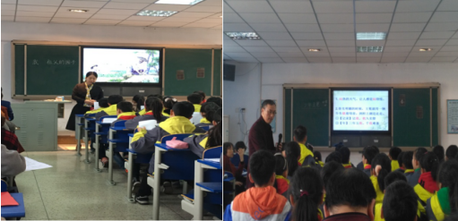
特级教师李争给我们展示了一节《少年王冕》的公开课。这是一节语言朴实，训练扎实，风格平实的大师级示范课。他把九百多字的长文读成九十几个字的句子，读成十六个字的短语，读成八个字的词语和四个字的小标题，把“长文短讲”的方法潜移默化地教给了学生，给学员们留下了深刻的印象。
评课环节，老师们一致肯定了毛老师本课教学的两大亮点：一是资料还原背景，独白表达心声；二是资料对比发现，对话坦露心迹。大家还一致认为，李争老师从本课堂的语言艺术、课堂的组织把控、有效教学的实施环节、教学材料的再组织利用等问题，给了我们以深刻的教益。

研讨和拓展：
《我和祖父的园子》设计意图

说起本次培训的研讨课，由于我们第五小组是最后一天进行教学，有一定的时间磨课，和其他小组比起来，还是很幸运的。但因为我们水平有限，课备得不好，敬请大家批评指正。
我们小组接到上研讨课的任务之后，大家一致推荐无为县绣溪小学副校长毛敏老师执教。她也愉快地接受了任务。在她认真备课的基础上，我们集小组全体成员之力，对本课进行了仔细地打磨。
《我和祖父的园子》是苏教版五年级下册的第19课，课文主要描写祖父的园子和萧红小时候在祖父的园子里自由自在生活的情景。
教学时，我们主要采用“板块式”教学模式。大家认为，这样便于突出每板块的重难点，方便、快捷地达成每环节的教学目标。
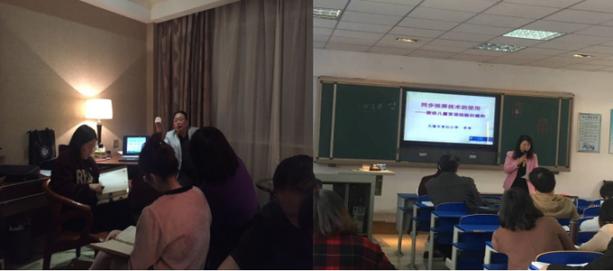
第一板块是“出示课题，导入新课”。 《我和祖父的园子》这篇课文，（人教版教材中也有，题目是《祖父的园子》。）根据课文内容，题目“我和祖父的园子”有两种断句方法，而断句方法不同，学生猜读课文的重点内容也会不同。第一种断句是“我/和祖父的园子”，学生根据过去学过的类似题目的课文，如《狼和小羊》等，猜出可能写“我”和“祖父的园子”之间会发生什么事？或者“我”在祖父的园子里会干些什么？第二种断句是“我和祖父的/园子”，中心词是“园子”，学生会猜读出课文主要是写“园子”的。人教版不就是以“祖父的园子”为题的吗？
那么课文重点是写“园子”，不是写“我”在“祖父的园子”里怎样快乐、自由地生活、玩耍的呢？我们通过释题，让学生去猜读，激发学生探究的兴趣。不仅让学生体验语言文字魅力，也让学生感受到语言文字的有趣和好玩。
第二板块是“出示词串”。大师薛法根老师在上这一课时，就是让学生听写这一组词串，当时在全国引起了一定的反响。我们模仿运用这一教学策略的同时，能不能再放大这一教学策略在教学上的优势？在教学中，毛敏老师把我们的思考进行了展示。在大师的识字写字和归类学习词语的基础上，我们从横向和纵向两个方面，努力拓展。从横向来看，我们通过归类，让学生学习归类识字，如：“蝴”的识记、书写。同时，也教给了学生把长文读成词串的方法，这不就是长文短讲，概括文章内容吗？
从纵向来看，读词串时头脑要展开画面，这是低年级词串教学的重点内容之一，也是重要的读书方法。本课词串的出示，不仅是对这一学习方法的回顾，更是为本课的学习作好铺垫：一方面通过词串的拓展，即想象园子里还有哪些昆虫、植物，还会干哪些农活，丰富学生的体验，也为学生感知园子的“大、美、好玩”的特点作了内容理解的准备；另一方面让学生读第2、13自然段，边读边在头脑中展开画面作了学习方法上的准备。前后连贯，重点突出，就是这一板块的设计意图。
第三板块是“品读课文第2、13自然段”。由于有了第二板块的铺垫，我们在设计这一板块教学时，充分发挥“边读边在头脑里想象画面”的策略，先让学生想象园子里的昆虫，再师生合作，边读边想象，让学生真切地去感悟，去体验。在读第13自然段时，毛敏老师运用运用多种朗读的形式，特别是引读中心句，强化了园子里的一切都“活”了，无拘无束地生长，把园子里的一切都读得那么自由自在。
第四板块是学习萧红得到祖父的关爱、包容，在园子里自由自在地玩耍，从而感受到她的自由。这不仅是身体的自由，更是心灵的自由。
第五板块是再读第2、13自然段。由于学生体悟了萧红身心的自由自在，此时再读课文，感受和前面会不一样的，不仅读出第2自然段园子的特点，也会感受到园子自由的环境。读第13自然段，不仅是把动、植物的“活”读成了“自由”，也把心里的自由附着在这些动、植物身上，把它们的“自由自在”“无拘无束”读“活”了。以读代讲，读出不同的要求，读出不同的层次，从而达成不同的教学目标。
但由于时间关系，我们没有办法上完第二课时，无法展示第四、五板块的教学，求教于大方，有点遗憾。
观摩研修：章彬彬老师研修课《桥》观后感

昨天我们第六小组的章彬彬老师执教了一节研修课——《桥》，本组学员围绕这节课谈了一些感受。现摘录如下：
结合小小说的特点教孩子们概括课文的主要内容，教给学生方法。带着孩子们将写洪水的句子拎出来品读，抓住重点词句展开想象，体会环境的恶劣、事态的紧急。章老师处理教材的能力让我叹服。只是容量大了些，有取舍，才能教得更细腻。（泾县实验小学 郑芸芸）
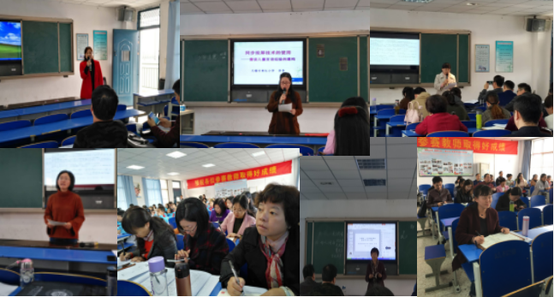
用语文知识来教语文，从概括的方法，到环境描写手法，到人物细节描写，到短语的魅力，小小说设置悬念的写作特点等等，从文章的语言表达上、写作特点上，对学生进行了语文技能点拨指导，充分凸显了语文的工具性特点。课堂上一段洪水视频，一曲音乐的渲染，将信息技术简洁而又得当地与语文学科教学融合在了一起。 (泾县孤峰学校 张雪花)
在明确文体意识的前提下，用语文的方式教小说（读、说、思）；用小说的方式教小说（抓住矛盾冲突，突出整体感）一定要将洪水的环境描写与老汉的人物描写有机结合来进行教学，而不能孤立任何一种描写，这样冲突感更强烈，理解人物形象会更可感、可信，可读。（郎溪县建平镇中心小学 施拥军）
以良好的教学素养和极具亲和力、感染力的语言与学生互动交流，有效建构了一个充满民主和谐 的课堂教学氛围。整节课按照“课文内容的整体把握”“环境描写句子的感受”“人物形象的体会”“小说表达方式的领悟”四个板块推进教学过程，引导学生习得读懂人物的需要抓住人物细节读懂人物的内心的方法。（绩溪县教研室 胡红芳）
紧紧抓住文本的“小小说”特点，首先解决了“文本怎么教”的问题。在指导朗读时，她拎出关键词，包括重要标点，引导学生体会洪水的可怕和老汉的人物形象。在信息技术的使用上，一段洪水视频的出示和最后四段朗读的背景配乐，恰到好处的渲染了气氛、激发了想象，体现了多媒体在语文课堂上的完美融合。（宣城市第二小学 汤玫）
“怎么教”会更有效？如何引导学生体会洪水的凶猛，洪水给人们带来了怎样的死亡的威胁？着眼点应是作者如何表达的。将情感的体验与语言的表达形式融合在一起，从语言的精妙中去体会洪水的肆虐。如果是融在一起，而不是先体会洪水的凶猛，再体会表达的方法，效果是不是更好一些。 (宁国市教研室 黄秀玲)
最让我内心触动的是课文的最后几段“她来祭奠两个人……”用音乐创设情境，这老汉的形象已深深地烙印在孩子的心里，这座桥是老汉用老汉用生命换来乡亲们生命的桥。（宣城市宣州区五星中心小学 王运兰）
最后四个自然段的教学很感人，在音乐声中范读故事的结局，并和学生合作反复朗读最后两句，把教学推向了高潮。教学方法的引导是这课的亮点之一，如概括主要内容的方法，抓细节读内心的方法，等。（宣城市第四小学 王荣）

这次赴淮北师大参加国培，我有幸近距离的聆听了来自无锡市南长街小学诸向阳老师执教的《冬阳童年骆驼队》，精彩的课堂让我觉得是一种享受！诸老师以《冬阳·童年·骆驼队》的教学来激发孩子们去阅读《城南旧事》的兴趣，通过幽默风趣的教学语言梳理了文章脉络，概括了主人公小英子的性格特征，分析了林海音的平实质朴的语言特点，由此让学生感悟了作者的思想感情——对童年的留恋。读着这样的童年故事，有时候我们会情不自禁地笑出来。那么作者是用怎样的语言把一个耐人寻味的童年写出来的呢？需要同学们在读这篇序言之外，还要把《城南旧事》认真地读完，用心品悟词句。童年是幸福的，童年是天真的，童年是令人留恋的，这正是课文想要向我们诉说的，也是诸向阳老师想向孩子们传达的！作为教师，在孩子们童年的时光里，不仅仅只看分数，也要为孩子未来的幸福点灯！那么些高品位的书籍便是这盏灯，照亮孩子前行的路。让我印象尤深的一句话是林海音的“让实际的童年过去，心灵的童年永存”。怎样让心灵的童年永存呢？我想文字是最好的表达。我们在教学中要让学生学会珍惜当下，用自己的笔记录下童年的所见所闻所思。（泾县三小 王霁虹）
初冬的相山层林尽染，秋意正浓。相山下的淮师大满园秋色，如在画中。我们有幸在这里聆听大师们的精彩的语文课，如读一首意味隽永的诗，如饮一杯清香绵长的茶，如品一幅秋色无边的画。信息技术与语文教学的深度融合，在语文大师的课堂上得到完美的呈现。追求简约的语文课堂教学与简单风格的多媒体课件不断的启发着我们，指导着我们怎样在语文课上进行实践。大师们或是立足学本引领孩子们进行语文实践，或是基于孩子们的生活经验进行语文知识和能力的构建，或是根据文本特征重组教材领着孩子走进广阔的生活的海洋，或是抓住语言特点以读代讲让孩子沉浸在极富感染力的语言中！几天来，我们聆听着，思考着，品味着，也感动着，快乐着，收获着。大师们的人格魅力也感染熏陶着我们，任教授亲和儒雅，平易近人；诸老师富有情趣，沉稳睿智;季峰老师麻辣有趣，活力四射；孙庆博老师简约灵动，举重若轻;黄兴安老师简谱厚重，谦逊幽默；王宗海老师大气磅礴，激情四溢。他们如五彩的秋色，将课堂的一方天地绘成五彩的秋天的风光画。这里五彩缤纷，溢满秋光秋色，恰如用秋阳与红叶渲染出的秋天的童话境界，让人沉浸在这美好的境界里，温暖沉醉！正是：课堂争辉竞风流，点染画就无限秋。叶醉紫蝶忘情舞 ，无边秋色看不够。（泾县二小 陶爱文）

这几天连续的头脑风暴，让我对语文阅读课的教学产生了越来越清楚的认识。语文，语言文字为重，情感和语用两条线交叉前行，互为补充。这样的课堂教学收获很多，很扎实。这样的课堂是理性的，是充实的。但今天王教授的朗读课又为我开启了新的思考，朗读中充满了情感，朗读的感染力更能长久地影响孩子，让他们感受到语文的美，语文的魅力。
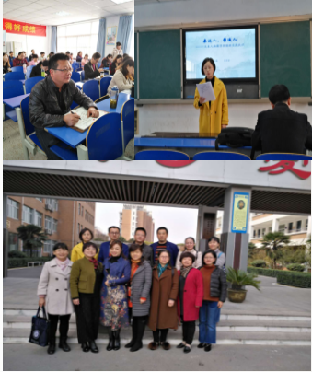
我也很喜欢朗读，就因为我的小学老师经常陪我们读课文，经常带领我们开展朗诵活动。所以工作之后，无论成绩的好坏，我们班很多同学都仍然擅长朗读，喜欢读书。可见，朗读的魅力的持久性，是能影响人的一生的。我们的语文教学是不是正想达到这样的目的呢？
没有人能记住小时候的语文课堂上老师是带领我们分析哪一段课文的，从词语中读懂了什么，联想到什么……。而往往我们能记住那或温柔的，或铿锵有力的，或缓或急的朗读声。这，是不是我们的语文教学真正要追求的？爱上语文，爱上朗读，爱上读书。（旌德县旌阳一小 徐燕）
为期六天的研修，一直在思考小学语文课堂应是什么样的？从大师们的示范课中，从专家的讲座中似乎寻找到了一点方向，那就是静下心来，寻找适合自己的教学方法，适合学生的学习方法，让学生参与教学，将课堂还给学生，将学生的发展作为第一要素。（宣城市实验小学 袁长福）

报送：教育部项目办、省教育厅项目办、 省中小学教师继续教育中心、校领导
抄送：各有关部门、有关学院、 校“国培计划”执行团队成员、教学督导组成员
本期制作：李欣烨 编审：崔凤梅

